№ | Фото | Наименование | Телефон | Сайт | Адрес
Гостиницы
- 1 | 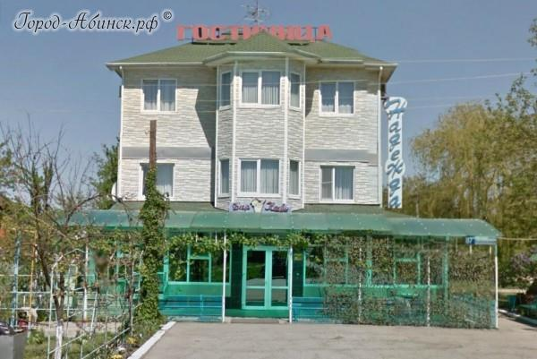 | Частная гостиница  «Надежда» | тел. гостиницы - 8(86150)  5-41-75 |  | Абинский район,  г. Абинск,  ул. Колхозная, 87-А
 | 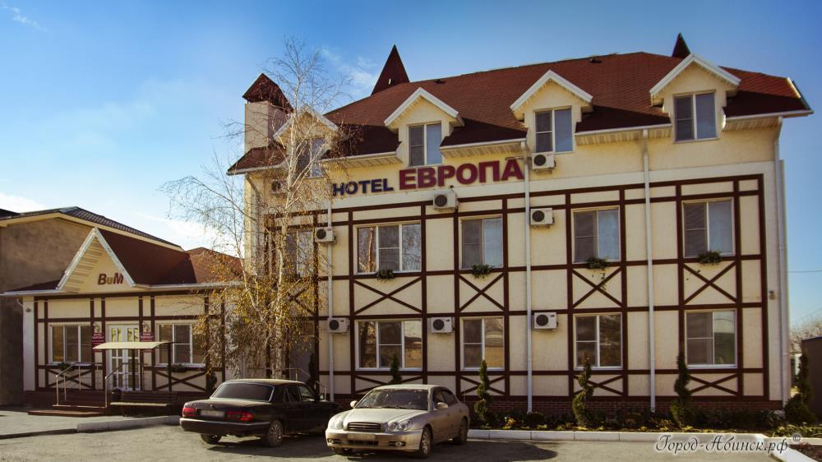 | Частная гостиница «Европа» | тел. гостиницы - 8(86150)  5-45-09 | www.Europa-hotel-abinsk.ru | Абинский район, г. Абинск,  ул. Заводская, 5 Ж
 | 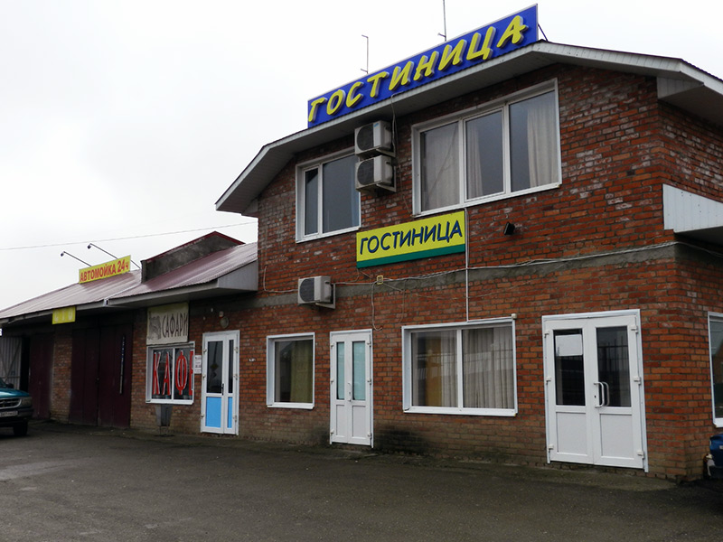 | Частная гостиница «Венец» | 8(86150)  4-39-91,  5-15-23  тел. гостиницы | www.отель-венец.рф | Абинский район,  г. Абинск,  ул. Тульская, 58
 | 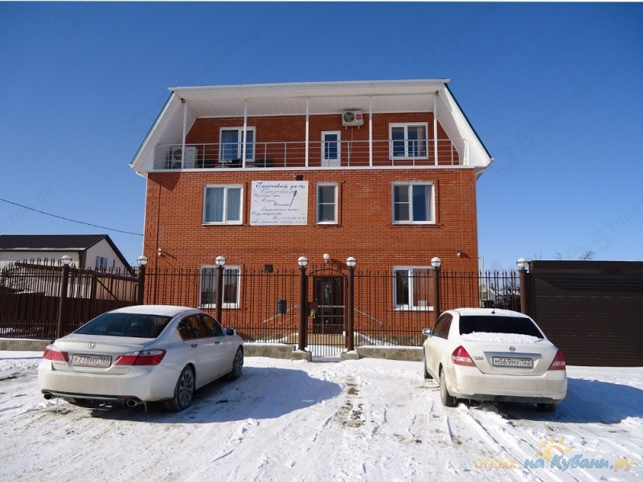 | Гостевой дом «Стрекоза» | 8(86150)  4-25-69 - тел. гостиницы | www.strekoza-hotel.ru | Абинский район,  г. Абинск,  ул. Свердлова, 17
 | 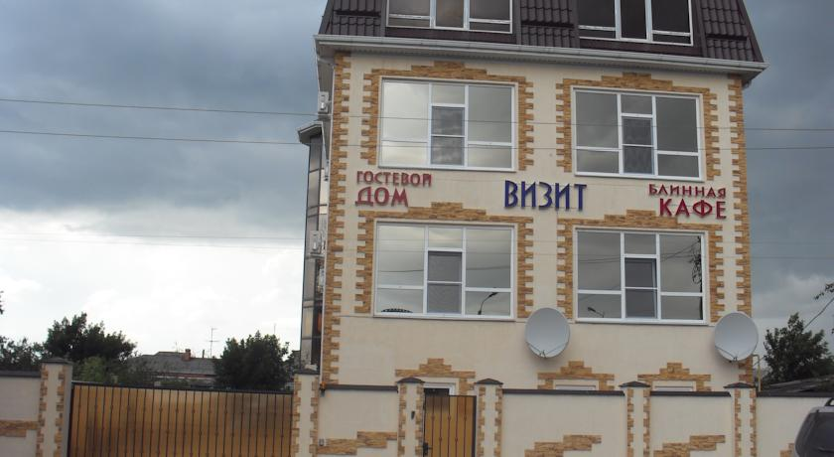 | Гостевой дом «Визит» | 8(86150)  4-29-00,  4-42-70  тел.гостиницы |  | Абинский район,  г. Абинск  ул. Пионерская, 115
 | 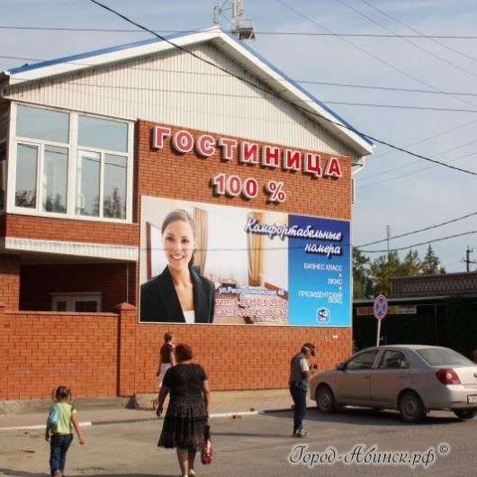 | «Гостиница 100%» | 89094500042 – тел. гостиницы | www.100abinsk.ru | Абинский район,  г. Абинск  ул.Республиканская, 46
 | 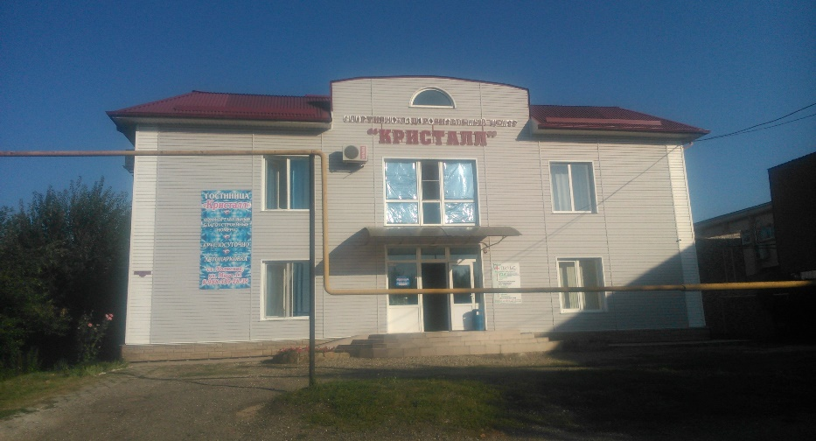 | Гостиница «Кристалл» | тел. гостиницы -8(86150)  3-12-07 | нет | Абинский район, ст.Холмская, ул.Мира, 11
 | Фото нет | Гостиница «Космос» | 8(86150)  3-62-77 -  тел.гостиницы | нет | Абинский район,  п. Ахтырский,  ул. Дружбы, 10
 | Фото нет | Гостиница Транзит  ( МХО Рассвет) | тел. управляющей Пехова Екатерина Викторовна - 89180865378 | нет | Расположено слева при выезде  из г. Абинск в Новороссийск.  За заправкой  МХО Рассвет
 | 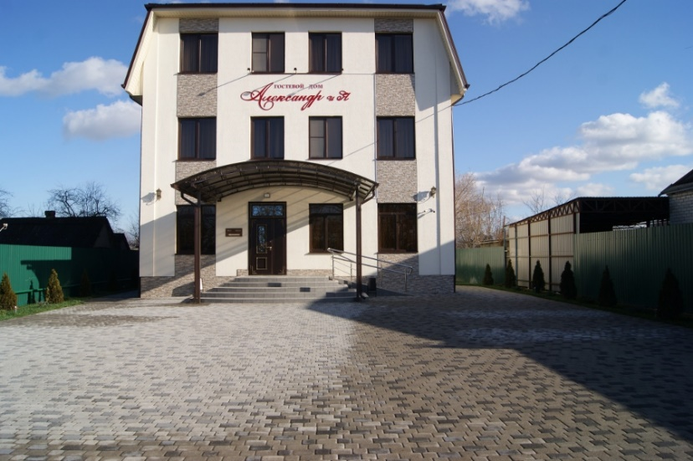 | Гостиница «Александр  и Я» | Доновская Татьяна Сергеевна – 89885061280 | www.domalexandria.ru | г. Абинск,  ул. Тищенко, 134
 | 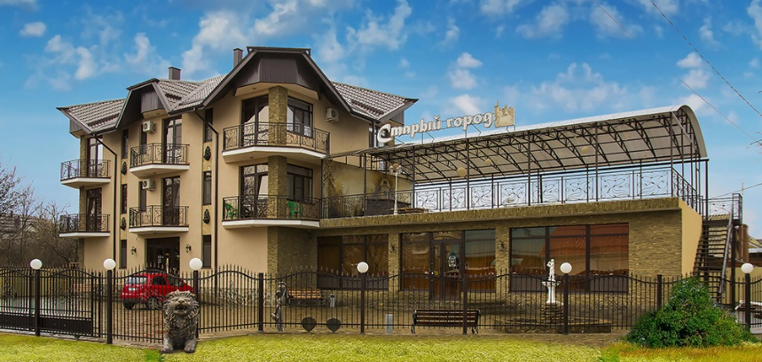 | Гостиница «Старый город» | 89184700593 | нет | г. Абинск, ул. Крымская, 49
 | 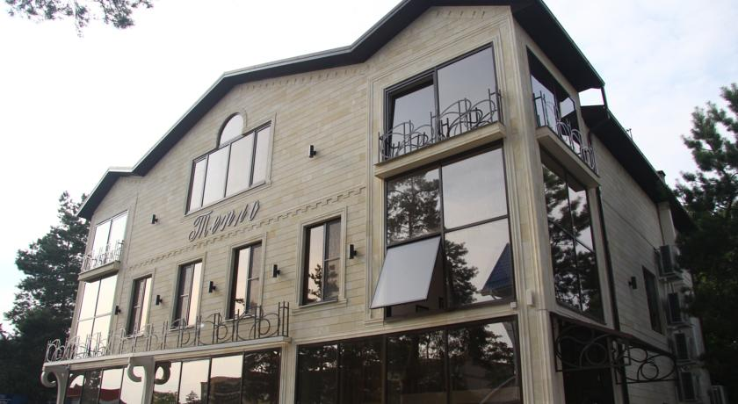 | Гостиница  «Тепло» | 89186647577, 8(86150)4-18-54 | www.teploabinsk.ru | Абинский район,  г. Абинск,  пр-т Комсомольский, д. 72/2

